NEXO KLAR SPA
Migración Histórica
y Carga Inteligente
Propuesta profesional para incorporar cinco años de datos operacionales, documentos y evidencias sin detener la operación.
Propuesta | El cliente no necesita llegar ordenado. Nexo Klar recibe, protege, clasifica, valida y publica su información de forma gradual, segura y trazable.

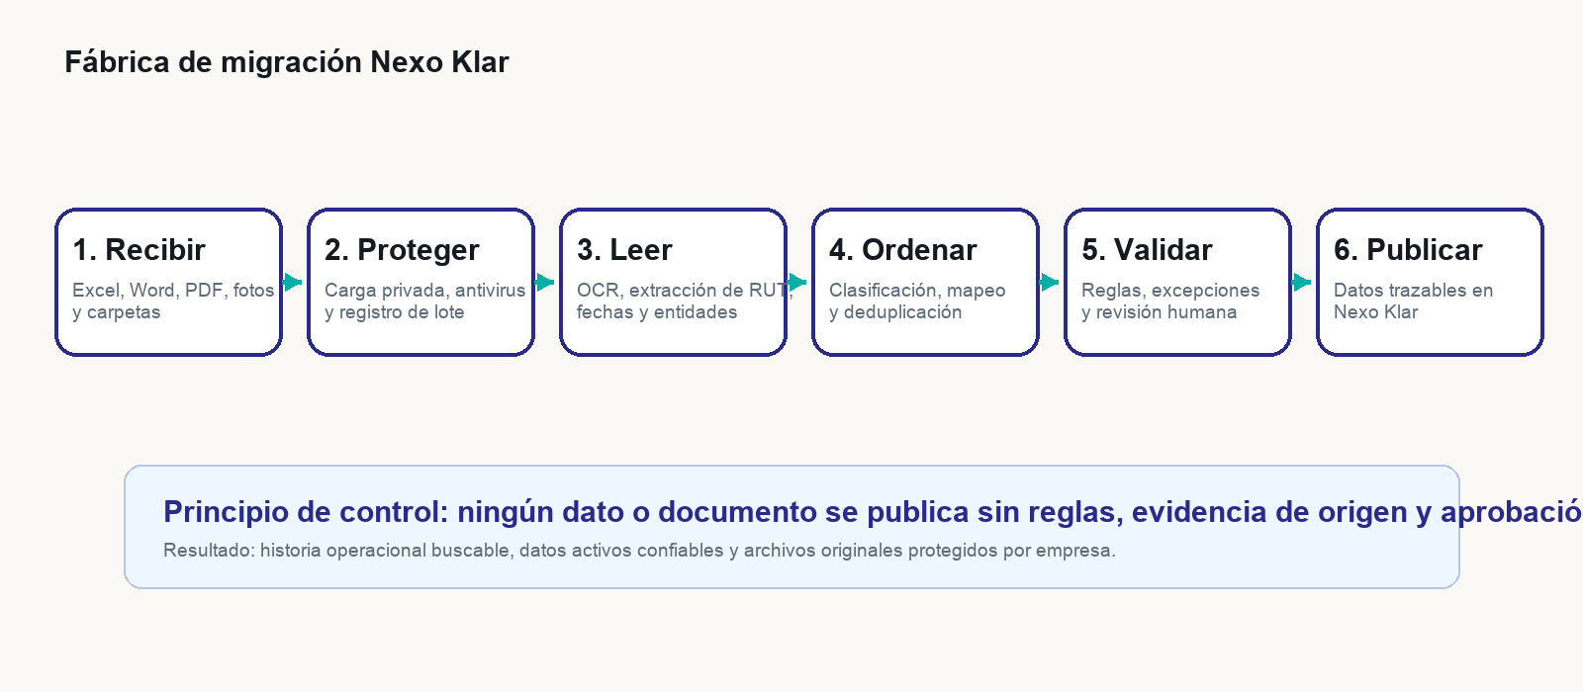

1. Objetivo y alcance
Qué resuelve este servicio
La migración histórica permite transformar planillas, documentos, fotografías, correos y carpetas dispersas en información útil para Personas, Clientes, Contratos, Órdenes de Servicio, Activos, EPP, Vehículos, Terceros, Alertas, Auditoría y Reportes de Nexo Klar.
Información a recuperar | Resultado dentro de Nexo Klar
Personas y relación laboral | Nombre, RUT, contacto, dirección, cargo, tipo de trabajador, asignaciones e historial.
Documentos y cumplimiento | Contratos, anexos, identificación, cursos, exámenes, credenciales, F30/F30-1 y vencimientos.
Operación y servicios | Clientes, contratos, órdenes, turnos, actividades, libro de obra, incidentes y evidencia.
Recursos y activos | Vehículos, equipos, herramientas, inventario, EPP, bodega, entrega y devolución.
Historia consultable | Documentos originales, origen, año, entidad asociada, estado de revisión y bitácora.

Resultado | Operación activa lista primero; historia de cinco años disponible, buscable y recuperable de manera progresiva.

2. Modelo de migración recomendado
Activo primero, historia después
Ola | Prioridad | Contenido | Resultado
Ola 0 | Diagnóstico | Inventario de fuentes, muestra de calidad, volumen, riesgos, responsables y plan de migración. | Alcance aprobado y presupuesto cerrado.
Ola 1 | Crítica | Personas activas, documentos vigentes, clientes, contratos, órdenes activas, recursos y vencimientos. | Empresa operando en Nexo Klar.
Ola 2 | Operativa | Últimos 12–24 meses: EPP, trabajos, turnos, vehículos, incidentes, cursos y exámenes. | Trazabilidad operativa reciente.
Ola 3 | Histórica | Años restantes: respaldos, contratos cerrados, evidencia, informes y archivos antiguos. | Archivo histórico indexado y consultable.

3. Alternativas de carga
Una solución para cada nivel de orden
Alternativa | Cómo funciona | Cuándo usarla | Ventaja
Carga estructurada | Mapeo de columnas desde Excel/CSV, validaciones y carga por lotes. | Datos tabulares relativamente ordenados. | Rápida y de menor costo.
Carga asistida | Nexo Klar limpia, transforma, relaciona y valida la información junto al cliente. | Planillas incompletas y archivos medianamente organizados. | Reduce trabajo del cliente.
Rescate documental | Carpetas, PDFs, Word, fotos y correos pasan por OCR, clasificación y revisión humana. | Información dispersa o sin estructura. | Recupera evidencia sin exigir orden previo.
Migración por unidad | Se migra cliente → contrato → orden de servicio → personas y recursos. | Muchas operaciones, zonas o contratos. | Genera valor desde la primera ola.
Equipo dedicado | Jefe de proyecto, analista de datos y analista documental por hitos. | Alta complejidad, cinco años de historia y volumen corporativo. | Gobierno, velocidad y control de calidad.

Decisión | Para cinco años de historia, la alternativa recomendada es Migración por Olas + Rescate Documental + Equipo Dedicado.

4. Tecnología para transformar información desordenada
Automatización con control humano
Tecnología | Qué hace | Uso concreto
Portal seguro de carga | Recibe lotes, carpetas ZIP, Excel, Word, PDF, fotos y enlaces cloud. | El cliente entrega información sin enviarla por correo o WhatsApp.
OCR documental | Extrae texto, fechas, tablas, nombres, RUT, emisor y campos clave. | Clasificar contratos, exámenes, certificados, licencias y documentos de activos.
Motor de clasificación | Propone tipo documental y entidad: persona, contrato, vehículo, tercero o servicio. | Reduce clasificación manual de miles de archivos.
Reglas de calidad | Valida formato de RUT, fecha, duplicados, campos obligatorios y relación entre datos. | Evita publicar registros incompletos o repetidos.
Bandeja de excepciones | Presenta solo casos dudosos, inconsistentes o sin relación clara. | Revisión rápida de un analista o responsable del cliente.
Revisión humana | Aprueba, corrige o rechaza sugerencias antes de publicar. | Controla datos sensibles y documentación crítica.

5. Flujo operativo y de seguridad
Cómo se procesa un lote
Paso | Control obligatorio | Salida
1. Recepción | Portal privado por empresa, inventario del lote y responsable de carga. | Lote identificado y trazable.
2. Cuarentena | Antivirus, validación de formato, tamaño y tipo de archivo. | Archivos seguros para procesar.
3. Extracción | OCR, lectura de metadatos, RUT, nombres, fechas y texto. | Datos candidatos y score de confianza.
4. Normalización | Mapeo de Excel, estandarización de teléfono, fecha, región, comuna y nombres. | Datos comparables y reutilizables.
5. Duplicados | Comparación por RUT, patente, contrato, correo, nombre y hash de archivo. | Registro nuevo, actualización o excepción.
6. Validación | Reglas de negocio, matriz de requisitos y revisión humana. | Aprobado, observado, rechazado o pendiente.
7. Publicación | Asociación con entidad correcta y bitácora de lote. | Datos disponibles en módulos y reportes.

- Todo archivo conserva su original, origen, fecha de ingreso, lote y usuario responsable.
- Los datos se separan por empresa; un cliente nunca visualiza ni procesa información de otra organización.
- Cada lote debe poder revertirse antes de su aceptación definitiva y quedar respaldado para auditoría.
Principio | La automatización acelera la lectura y ordenamiento; la publicación de información sensible requiere confirmación humana.

6. Experiencia para el cliente
Carga simple, controlada y visible
Pantalla propuesta | Función para el cliente
Centro de migración | Ver avance por lote, fuente, año, módulo, responsable, calidad y estado.
Asistente de Excel | Relacionar columnas originales con campos Nexo Klar y guardar una plantilla reutilizable.
Carga masiva de documentos | Arrastrar carpetas o ZIP, elegir contexto y dejar que el sistema proponga clasificación.
Bandeja de revisión | Confirmar o corregir solo excepciones; no revisar documentos ya reconocidos con alta confianza.
Informe de calidad | Ver duplicados, faltantes, archivos ilegibles, datos sin relación y campos incompletos.
Aprobación de lote | Publicar un lote completo después de control interno y validación del cliente.

7. Paquetes comerciales sugeridos
Servicios claros y rentables
Servicio | Incluye | Precio referencial neto CLP
Diagnóstico de migración | Muestra de fuentes, inventario, medición de volumen, plan por olas y presupuesto cerrado. | $750.000 a $1.500.000
Inicio guiado | Plantillas, capacitación, carga de prueba y control de primer lote. | Incluido anual o $150.000
Migración asistida | Hasta 50 personas, 2 clientes, 3 contratos/órdenes y documentos vigentes. | $490.000
Migración operacional | Hasta 150 personas, 5 clientes, 10 contratos/órdenes, recursos, documentos y QA. | $990.000
Rescate histórico | OCR, clasificación, indexación, depuración, carga progresiva y control de calidad. | Desde $2.500.000
Migración corporativa 5 años | Equipo dedicado, datos maestros, documentos, recursos, revisión, publicación y capacitación. | Desde $8.000.000 a $20.000.000+

El precio final se calcula por volumen real: personas, archivos, años, formatos, calidad de origen, documentos sensibles, necesidad de OCR, revisión humana, integraciones y velocidad requerida. No se recomienda prometer migración total gratuita.
Oferta de cierre | “Comenzamos con su operación activa y recuperamos su historia por olas. Usted no necesita llegar ordenado para empezar.”

8. Gobierno del proyecto
Responsabilidades y aceptación
Nexo Klar | Cliente
Define modelo de datos, seguridad, plantillas, reglas, lotes, control de calidad, informe de errores y publicación. | Entrega fuentes autorizadas, designa responsable, valida reglas y aprueba lotes antes de producción.
Protege originales, mantiene bitácora, administra excepciones y propone mejoras de calidad. | Aclara datos ambiguos, prioriza la información crítica y confirma relación de documentos sensibles.
Entrega tablero semanal: recibidos, procesados, aprobados, observados, duplicados y pendientes. | Participa en revisión semanal y acepta cada hito de migración.

- Hito 1: diagnóstico y alcance aprobado.
- Hito 2: datos maestros y operación activa publicados.
- Hito 3: historia operativa reciente validada.
- Hito 4: archivo histórico indexado y proyecto cerrado.
9. Roadmap técnico recomendado
Implementación progresiva sin sobreprometer
Fase | Capacidad | Estado recomendado
Fase 1 | Plantillas CSV, carga por lote, validación, deduplicación, almacenamiento privado y bitácora. | Necesaria antes de vender migración administrada.
Fase 2 | Portal de carga, bandeja de excepciones, informes de calidad y publicación controlada. | Prioridad alta para experiencia de cliente.
Fase 3 | OCR para PDFs e imágenes, detección de fechas, clasificación por tipo y score de confianza. | Activar mediante AWS Textract u otro proveedor.
Fase 4 | Clasificadores específicos de Nexo Klar, validación de emisor, QR, firma y matriz de requisitos. | Desarrollar con datos reales y validación humana.
Fase 5 | Conectores a correo, Drive, OneDrive, SharePoint, ERP, firma, WhatsApp y acreditación externa. | Cotizar por alcance y proveedor.

Tecnología | Para AWS, se recomienda S3 privado con enlaces temporales de carga, análisis OCR con Textract, procesamiento por colas y servicios de validación; cada tenant mantiene aislamiento lógico y auditoría.

10. Referencias y propuesta de valor
Cómo comunicarlo
AWS documenta el uso de enlaces temporales de S3 para cargas sin exponer credenciales y mecanismos de integridad. Amazon Textract ofrece OCR, extracción de formularios, tablas y scores de confianza; Azure Document Intelligence y Google Document AI son alternativas equivalentes según el entorno cloud del cliente.
- AWS S3 Presigned URLs: carga temporal y controlada de archivos.
- Amazon Textract: OCR, formularios, tablas, extracción de información y niveles de confianza.
- Azure Document Intelligence y Google Document AI: alternativas para OCR, clasificación y extracción de campos.
- AWS Prescriptive Guidance: diagnóstico, priorización, validación, migración por olas y gobierno del proceso.
Mensaje comercial final | Nexo Klar transforma historia dispersa en operación visible. Protegemos los originales, ordenamos los datos, validamos la calidad y entregamos una plataforma lista para controlar el presente y responder por el pasado.

